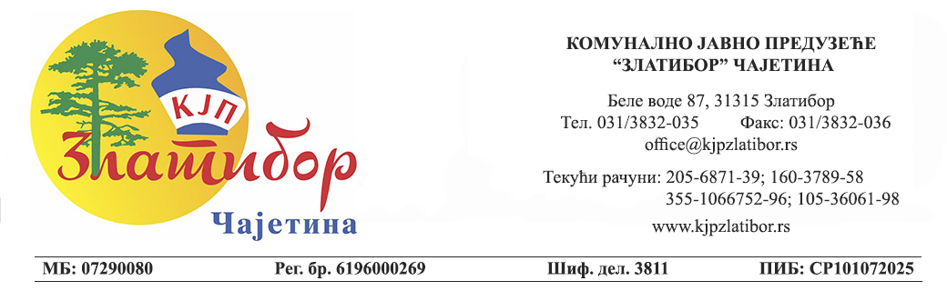

ИЗВЕШТАЈ ИСПИТИВАЊА ЗАДОВОЉСТВА КОРИСНИКА И КОРИСНИЦА КОМУНАЛНИМ УСЛУГАМА КОМУНАЛНОГ ЈАВНОГ ПРЕДУЗЕЋА „ЗЛАТИБОР“ ЧАЈЕТИНА ЗА 2025. ГОДИНУ

Чланом 13. Закона о комуналним делатностима прописано је да јединица локалне самоуправе утврђује начин континуираног изјашњавања корисника о квалитету пружања комуналних услуга, најмање једном годишње. Изјашњавање корисника може се организовати електронским путем или на други погодан начин. Сврха процене задовољства корисника јесте да се комуналне услуге у што већој мери прилагоде потребама и очекивањима корисника, односно да се рад комуналног предузећа усклади са конкретним потребама, у складу са расположивим материјалним, административним и људским ресурсима. На основу члана 15. тачка 4. и члана 60. Статута општине Чајетина („Службени лист општине Чајетина“, број 2/2019), као и члана 8. Пословника о раду Општинског већа општине Чајетина („Службени лист општине Чајетина“, број 10/2022), Општинско веће општине Чајетина је на седници одржаној 4. новембра 2025. године донело решење о образовању Радне групе за спровођење изјашњавања корисника комуналних услуга о квалитету пружања комуналних услуга КЈП „Златибор“ Чајетина. За председника Радне групе именована је Драгана Росић, сарадник за односе са јавношћу КЈП „Златибор“ Чајетина, док су за чланове Радне групе именовани: Зорица Поњавић, пословођа управљања јавним паркиралиштима и пијацом, Невена Росић, надзорник управљања комуналним отпадом, и Страхиња Дрчелић, систем администратор у КЈП „Златибор“ Чајетина.

Испитивање задовољства корисника комуналним услугама спроведено је у периоду од 20. новембра до 20. децембра 2025. године и обухватило је све делатности КЈП „Златибор“ Чајетина, и то: управљање комуналним отпадом, одржавање чистоће на површинама јавне намене, одржавање јавних зелених површина, делатност управљања гробљима и сахрањивања, управљање јавним паркиралиштима, управљање пијацом, одржавање путева и улица, обезбеђивање јавног осветљења.

Испитивање задовољства корисника спроведено је комбиновано, електронским путем и попуњавањем упитника у папирној форми. Папирни упитници били су доступни на инфо-пулту КЈП „Златибор“ Чајетина (ул. Беле воде 87, Златибор), у Служби паркинг сервиса (ул. Спортова 24А, Златибор), као и на терену код корисника услуга. Електронска верзија упитника била је доступна на званичном веб-сајту општине Чајетина (www.cajetina.org.rs), веб-сајту КЈП „Златибор“ Чајетина (www.kjpzlatibor.rs), као и на Фејсбук страници предузећа. Испитивање задовољства корисника комуналним услугама спроведено је на узорку од 106 испитаника различите старосне структуре. Најзаступљенију групу чинили су испитаници старости између 30 и 50 година (46,2%), затим они старији од 50 година (34,9%), док је најмањи удео припадао испитаницима до 30 година старости (18,9%). Највећи проценат испитаника (54,7%) навео је да живи у индивидуалном типу становања (кући), док 26,4% живи у колективном типу становања (згради). Са сеоског подручја долази 11,3% испитаника, а 7,5% припада викенд-насељима.

РЕЗУЛТАТИ ИСПИТИВАЊА

- УПРАВЉАЊЕ КОМУНАЛНИМ ОТПАДОМ
Укупно задовољство услугом управљања комуналним отпадом
На питање „Како бисте оценили укупно задовољство услугом управљања комуналним отпадом?“, највећи број испитаника изразио је позитиван став. Услугом је задовољно 48,6% испитаника, док је 43,8% навело да је веома задовољно. Незадовољство услугом исказало је 7,6% испитаника.
Графикон 1 – Укупно задовољство услугом управљања комуналним отпадом
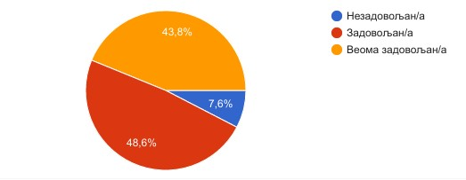

Одвајање рециклажних фракција
На питање „Да ли одвајате отпад на рециклажне фракције?“, 61,3% испитаника навело је да редовно одваја рециклажне фракције отпада. Повремено одвајање отпада практикује 26,4% испитаника, док 12,3% не одваја отпад на рециклажне фракције.
Графикон 2 – Одвајање рециклажних фракција отпада
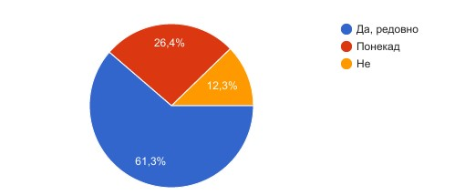

Компостирање органског отпада
На питање „Да ли код куће компостирате органски отпад?“, 36,8% испитаника навело је да тренутно не врши компостирање биоотпада, али планира да започне са овом праксом. Да не компостира и да нема намеру да то чини изјаснило се 35,8% испитаника, док 27,4% испитаника већ спроводи процес компостирања органског отпада у домаћинству.
Графикон 3 – Компостирање органског отпада
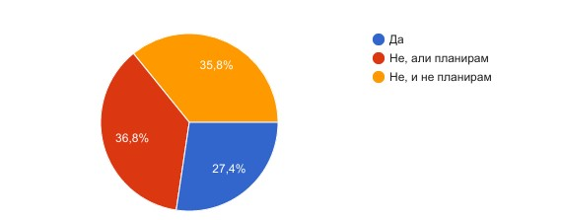

- ОДРЖАВАЊЕ ЧИСТОЋЕ НА ЈАВНИМ ПОВРШИНАМА

Чистоћа улица, тротоара и јавних површина

На питање о оцени чистоће улица, тротоара и јавних површина, 51,9% испитаника навело је да је стање задовољавајуће. Веома добром чистоћу оцењује 38,7% испитаника, док 9,4% сматра да је чистоћа улица, тротоара и јавних површина незадовољавајућа.
Графикон 4 – Чистоћа улица, тротоара и јавних површина
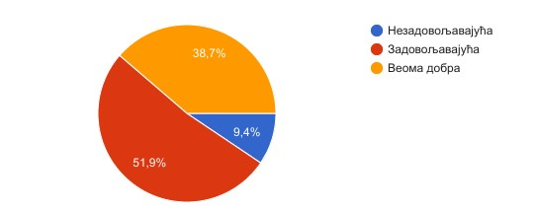

Чистоћа парковских и пешачких површина
На питање о чистоћи парковских и пешачких површина, 45,3% испитаника оценило је стање као задовољавајуће, док је 44,3% навело да је чистоћа веома добра. Незадовољство чистоћом изразило је 10,4% испитаника.Чистоћа парковских и пешачких површина
Графикон 5 – Чистоћа парковских и пешачких површина
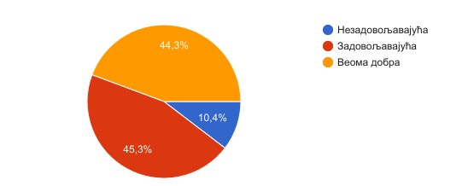

Предлози за унапређење одржавања чистоће
На питање „Шта бисте желели да се унапреди?“, 49,1% испитаника навело је да нема замерки на постојеће стање. Потребу за чешћим прањем улица истакло је 35,8% испитаника, док је 15,1% препоручило чешће ручно и машинско чишћење јавних површина.
Фрафикон 6 – Предлози за унапређење одржавања чистоће
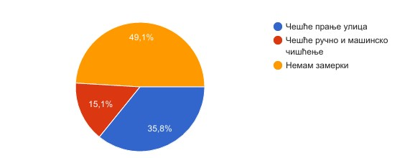

- ОДРЖАВАЊЕ ЈАВНИХ ЗЕЛЕНИХ ПОВРШИНА
Уређеност зелених површина
На питање о уређености јавних зелених површина, 46,2% испитаника навело је да су веома задовољни стањем, док је 45,3% изразило задовољство уређењем зелених површина. Незадовољство је исказало 8,5% испитаника.
Графикон 7 – Уређеност зелених површина
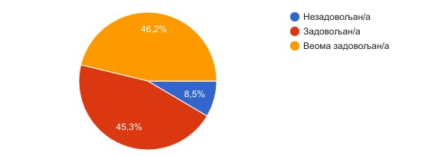

Редовност одржавања јавних зелених површина
На питање о редовности одржавања јавних зелених површина, 48,1% испитаника навело је да је одржавање веома редовно, 44,3% сматра да је углавном редовно, док 7,5% испитаника сматра да је нередовно.
Фрафикон 8 – Редовност одржавања јавних зелених површина
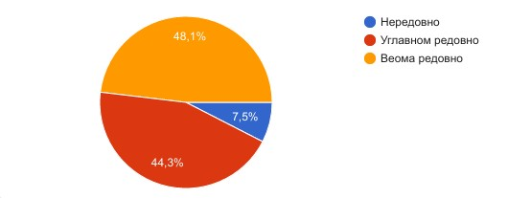

Доступност и коришћење зелених површина (паркови, игралишта, травњаци)
На питање о доступности и коришћењу јавних зелених површина, 45,3% испитаника навело је да је веома задовољно, док је 43,4% испитаника задовољно. Незадовољство доступношћу паркова, игралишта и травњака исказало је 11,3% испитаника.
Графикон 9 – Доступност зелених површина
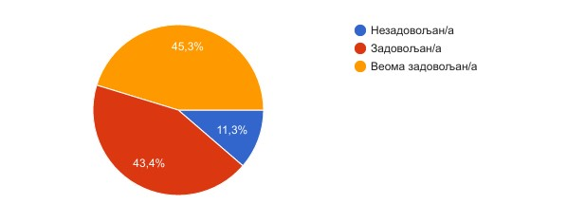

- ЈАВНА ПАРКИРАЛИШТА
Број расположивих паркинг места на Златибору
На питање о броју расположивих паркинг места на Златибору, 43,4% испитаника сматра да је број задовољавајући, 31,1% да их је довољно, док 25,5% процењује да је број паркинг места недовољан.
Графикон 10 – Број расположивих паркинг места на Златибору
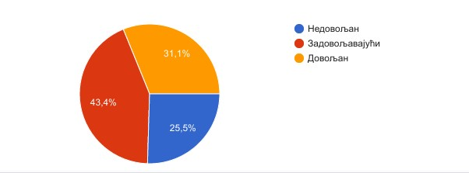
Број расположивих паркинг места у Чајетини
На питање о броју расположивих паркинг места у Чајетини, 34,9% испитаника сматра да је број задовољавајући, 17% процењује да их је довољно, док 48,1% сматра да је број паркинг места недовољан.
Графикон 11 – Број расположивих паркинг места у Чајетини

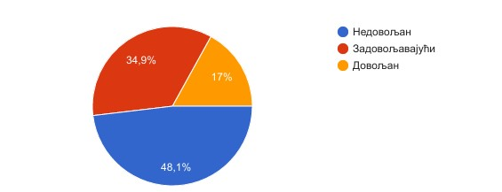
- УПРАВЉАЊЕ ПИЈАЦАМА
Чистоћа и уређеност пијаце
На питање о чистоћи и уређености пијаца, 56,6% испитаника сматра да је стање задовољавајуће, 40,6% оценила је да је веома добро, док 2,8% испитаника сматра да је незадовољавајуће.
Графикон 12 - Чистоћа и уређеност пијаце

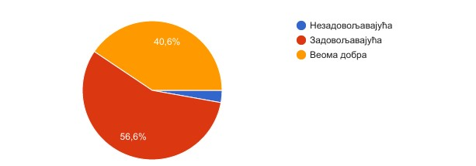

Услови за продају и куповину
На питање о условима за продају и куповину, 54,7% испитаника сматра да су услови задовољавајући, 42,5% да су веома добри, док 2,8% сматра да су услови незадовољавајући.
Графикон 13 – Услови за продају и куповину на пијаци
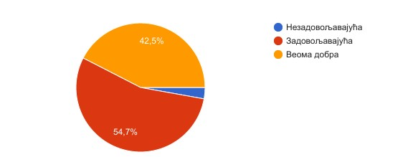

- ОДРЖАВАЊЕ УЛИЦА И ПУТЕВА
Квалитет одржавања путева (чишћење, санација, асфалтирање)
На питање о квалитету одржавања путева и улица, 43,4% испитаника навело је да је веома добро, исто толико сматра да је задовољавајуће, док 13,2% оценила је квалитет као незадовољавајући.
Графикон 14 - Квалитет одржавања путева
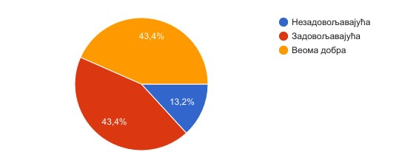

Оцена рада зимске службе
На питање о оцени рада зимске службе, 61,3% анкетираних корисника навело је да је веома добар, 28,3% сматра да је задовољавајући, док 10,4% испитаника оцењује рад као незадовољавајући.
Графикон 15 - Оцена рада зимске службе
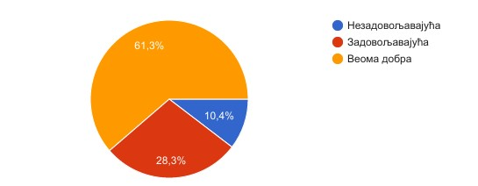

- ЈАВНО ОСВЕТЉЕЊЕ
Број и исправност светиљки у насељу
На питање о броју и исправности светиљки у свом насељу, 55,7% испитаника је задовољно, 34,9% је делимично задовољно, док 9,4% испитаника оцењује стање као незадовољавајуће.
Графикон 16 - Број и исправност светиљки у насељу
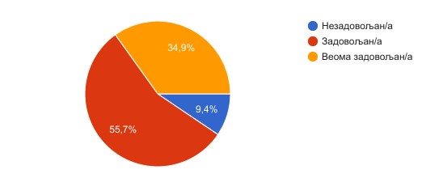

Време реаговања на кварове
На питање о времену реаговања на кварове, 50,9% испитаника сматра да се на кварове реагује брзо, 35,8% оцењује реакцију запослених као веома брзу, док 13,2% испитаника сматра да реаговање на кварове није благовремено.
Графикон 17 - Време реаговања на кварове

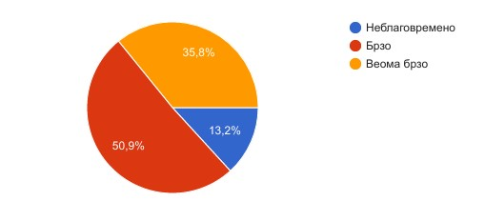

- УПРАВЉАЊЕ ГРОБЉИМА И САХРАЊИВАЊЕ
Одржавање и уредност гробља
На питање о одржавању и уредности гробља, 57,5% испитаника сматра да је задовољавајуће, 38,7% оценила је стање као веома добро, док 3,8% испитаника сматра да је незадовољавајуће.
Графикон 18 - Одржавање и уредност гробља

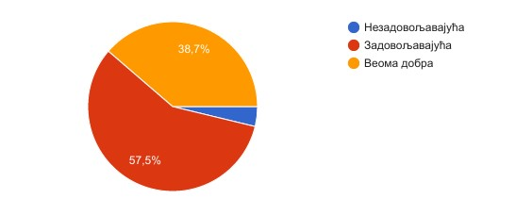
Професионалност запослених
На питање о професионалности запослених, 49,1% испитаника навело је да је веома добра, 45,3% сматра да је задовољавајућа, док 5,6% испитаника оценила је професионалност као незадовољавајућу.
Графикон 19 - Професионалност запослених

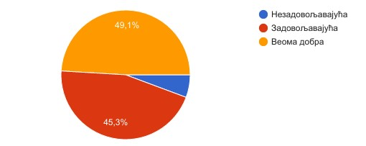

ИНФОРМИСАНОСТ
Комуникација и професионалност заспослених
На питање о комуникацији и професионалности запослених, 50% испитаника навело је да је веома добра, 40,6% сматра да је задовољавајућа, док 9,4% оценила је ову област као незадовољавајућу.
Графикон 20 - Комуникација и професионалност заспослених
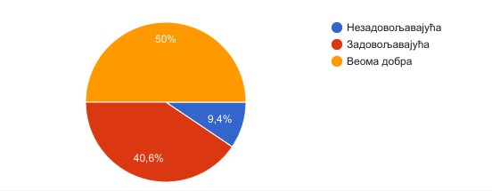
Оцена квалитета и доступност информација које пружа КЈП „Златибор“
На питање о квалитету и доступности информација које пружа КЈП „Златибор“, 55,7% испитаника навело је да су веома добри, 38,7% сматра да су задовољавајући, док 5,6% оценила је ову област као незадовољавајућу.
Графикон 21 - Оцена квалитета и доступност информација које пружа КЈП „Златибор“

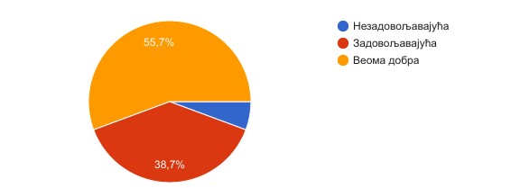
Закључак
Резултати спроведеног испитивања показују да су корисници комуналних услуга КЈП „Златибор“ у већини случајева задовољни пруженим услугама. Највише позитивних оцена забележено је у областима као што су чистоћа и уређеност јавних зелених површина, рад зимске службе и квалитет и доступност информација које пружа предузеће.
Испитаницима је кроз упитник такође дата могућност да дају своје предлоге и сугестије. Ове информације ће бити пажљиво анализиране и искоришћене како би се рад КЈП „Златибор“ додатно унапредио, а пружање услуга учинило још прилагођенијим потребама и очекивањима корисника.

Чајетина, 16.01.2026. године
Извештај сачинила:
Драгана Росић
Председник Радне групе

